Електри́чний апара́т (англ. electrical apparatus) — електротехнічний пристрій, призначений для зміни, регулювання, вимірювання та контролю електричних і неелектричних параметрів різних пристроїв, машин, механізмів тощо, а також для їх захисту від надструмів і перенапруг за неприпустимих або аварійних режимів роботи та захисту людей, майна і довкілля в процесі виробництва, транспортування, перетворення, розподілення та споживання електричної енергії.
Основними функціями електричних апаратів є комутація, керування, контроль, обмеження та захист технічних об'єктів. Кінцевою дією будь-якого електричного апарата, є вмикання або вимикання струму в електричному колі за допомогою комутаційного елементу, яким може бути контакт, що замикається або розмикається, або напівпровідниковий пристрій, що змінює свій опір під дією зовнішнього впливу.
Електричні апарати використовуються у системах захисту електричних мереж, у пуско-регулювальних пристроях, що застосовуються в різних виробничих процесах (особливо швидкоплинних), транспортних засобах, системах автоматики і телемеханіки, зв'язку тощо. Вимоги, що ставляться до електричних апаратів визначаються областю їх застосування, призначенням, режимами роботи та іншими чинниками.

Класифікація електричних апаратів

За призначенням
Відповідно до призначення електричні апарати поділяються на класи^{[1]}:
- комутаційні апарати — апарати, що здійснюють комутацію електричних кіл для розподілення електричної енергії, за нормальних режимів роботи, коли дія електричного апарату пов'язана зі зміною режимів роботи кола, подаванням і зняттям напруги, або для відімкнення кола в аварійному режимі. До цього класу належать відносно прості неавтоматичні апарати (наприклад, кнопки керування, рубильники, роз'єднувачі, пакетні вимикачі,) і складні автоматичні пристрої (наприклад, високовольтні вимикачі). Частота операцій, що здійснюється електричними апаратами цього класу відносно невелика — від 1 операції на рік до декількох операцій на добу;
- апарати керування — апарати, що здійснюють керування обладнанням — електричними машинами, технологічними об'єктами і застосовуються під час автоматизації виробничих процесів). Це у першу чергу пускорегулювальні апарати, що служать для запуску, регулювання частоти обертання і зупинки електричних машин, або ж для увімкнення та вимкнення споживачів електроенергії, а також регулювання процесу споживання енергії. До цього класу електричних апаратів відносяться: контактори, контролери, магнітні пускачі, реостати, електричні дроселі та інше. Деякі з них, можуть бути віднесені до комутаційних (наприклад, магнітні пускачі, контролери), але відрізняються від них відносно більшою частотою виконання операцій — до декількох сотень або тисяч операцій на годину;
- апарати захисту — апарати, що забезпечують захист людей, тварин, майна та довкілля від шкідливої дії електричної енергії. До цього класу електричних апаратів відносяться вимикачі, керовані різницевими струмами;
- обмежувальні апарати — апарати, що забезпечують обмеження надструмів та перенапруг у мережах і служать для захисту електричних кіл в аварійних режимах роботи від струмів перевантажень, або для обмеження дійсних значень струмів короткого замикання. До цього класу електричних апаратів відносяться електричні реактори, плавкі запобіжники, розрядники тощо;
- апарати контролю — апарати, що здійснюють моніторинг електричних і не електричних параметрів технологічних процесів та сигналізують про їх стан. До цього класу відносяться реле і давачі. Для реле характерним є плавна зміна вхідної величини, що викликає стрибкоподібну зміну вихідного електричного сигналу. Використовують для зміни і контролю заданих електричних параметрів і для впливу на кола керування. Вихідний сигнал, зазвичай, робить вплив на систему автоматики. Інформація про зміну параметрів, може надходити від вимірювальних трансформаторів або перетворювачів;
- регулювальні апарати використовуються в електричних колах для регулювання за заданим законом або підтримання на заданому рівні, значень певних параметрів (наприклад, регулятори, що підтримують незмінними струм або напругу — електричні стабілізатори);
- вимірювальні апарати призначені для вимірювання великих струмів і напруг, з використанням стандартних вимірювальних приладів. За допомогою цих апаратів, кола первинної комутації ізолюються від кіл приладів вимірювання та захисту. До вимірювальних апаратів відносяться: трансформатори струму, трансформатори напруги, ємнісні подільники напруги тощо. Застосування вимірювальних електричних апаратів, дозволяє забезпечити надійне гальванічне розділення вторинних кіл (вимірювання і захисту) і первинних високовольтних кіл.
Поділ електричних апаратів на класи згідно їх призначенню, є досить умовним, оскільки багато апаратів мають ознаки, які дозволяють відносити їх до різних груп. Наприклад, вимикачі-роз'єднувачі, комбіновані із запобіжниками, можуть бути віднесені і до комутаційних апаратів, і до апаратів керування, і до апаратів захисту.

За номінативною напругою
Достатньо об'єктивною є класифікація електричних апаратів за їх номінативною напругою, яку встановлює виробник, причому номінативна напруга апарата, повинна відповідати значенню номінальної напруги мережі, у якій має працювати апарат з урахуванням визначених виробником умов.
За цією ознакою апарати поділяють так:
- апарати низької напруги тобто апарати з номінативною напругою до ~1000 В (змінного струму) або до 1500 В (постійного струму);
- апарати середньої напруги — від ~1000 В до 35 кВ (верхня межа, у деяких країнах є вищою — до ~52 кВ) або від 1,5 кВ до 5 кВ;
- апарати високої напруги (вище верхньої межі середніх напруг, причому апарати високої напруги — це переважно апарати змінного струму).
Апарати низької, середньої та високої напруги, суттєво відрізняються за номенклатурою, конструкцією й умовами роботи, тому, хоча будь-який апарат, може мати декілька номінативів (рейтингів) напруги, усі ці значення для даного апарата ніколи не виходять за межі одного діапазону.

За типом комутаційного елемента
Відповідно до типу комутаційного елемента електричні апарати поділяють на такі класи:
- електромеханічні електричні апарати;
- напівпровідникові електричні апарати;
- гібридні електричні апарати.

Електромеханічні
Електромеханічні комутаційні апарати (англ. mechanical switching device) замикають та розмикають електричні кола за допомогою контактів, причому будь-який з цих апаратів може бути визначений відповідно до середовища, де його контакти розмикаються та замикаються, наприклад повітряний, елегазовий, вакуумний тощо.
Розрізняють електромеханічні апарати з ручним та не ручним (електромагнітні, електропневматичні тощо) керуванням.
Головними перевагами електромеханічних комутаційних апаратів є можливість забезпечення так званої функції роз'єднання та незначний спад напруги на замкнених контактах при проходженні крізь них робочого струму.
Головними вадами електромеханічних комутаційних апаратів, є наявність рухомих частин (а відтак — зниження надійності цих апаратів) та виникнення на контактах під час їх розмикання, електричної дуги, яка не тільки призводить до небажаних ефектів — теплового, світлового та звукового, а й суттєво зношує контакти, скорочує ресурс роботи апарата.

Напівпровідникові
Напівпровідникові комутаційні апарати (англ. semiconductor switching device) призначені для вмикання струму в електричних колах за допомогою керування провідністю напівпровідника. У напівпровідникових апаратах постійного струму, для комутації електричних кіл зазвичай, застосовують транзистори (найчастіше IGBT) або двоопераційні тиристори, а в апаратах змінного струму — тиристори різних типів та симістори.
Висока швидкодія напівпровідникових комутаційних апаратів змінного струму, є їх безумовною перевагою. Іншими перевагами цих апаратів, є відсутність будь-яких рухомих частин, а відтак і відсутність проблеми механічної витривалості, та відсутність електричної дуги при комутації електричних кіл, отже і відсутність створюваних дугою ефектів — теплового, світлового та звукового.
Поряд із зазначеними перевагами, напівпровідникові комутаційні апарати мають й суттєві недоліки:
- відсутність функції роз'єднання. Функція роз'єднання в напівпровідникових комутаційних апаратах не може бути забезпечена, оскільки напівпровідникові прилади не гарантують відсутності струмів витоку та не витримують імпульсних перенапруг високого рівня;
- велике падіння напруги на комутаційному елементі. Пряме падіння напруги у напівпровідниковому комутаційному елементі є набагато більшим аніж у контактному елементі і становить 1 … 3 В. Отже, за струму 100 А та падінні напруги 2 В, потужність втрат енергії у цьому комутаційному елементі становитиме 200 Вт, а коефіцієнт корисної дії зменшиться до 99,09%. Таке збільшення втрат (у 50 разів більших, ніж у контактному елементі) має не тільки економічні наслідки, а й може призвести до неприпустимого нагрівання апарата. Щоб цього не сталося, до конструкції напівпровідникового комутаційного апарата вводять радіатори, вентилятори тощо, а це призводить до збільшення габаритів апарата та його вартості ;
- великі габарити і вартість;
- низька перевантажувальна здатність;
- чутливість до температури середовища;
- чутливість до перенапруг;
- схильність до процесу старіння;
- створення радіоперешкод.
У напівпровідникових комутаційних апаратах, зокрема у контакторах, не виникає електрична дуга, відтак вони мають суттєві переваги над електромеханічними апаратами при роботі у вибухонебезпечному середовищі.

Гібридні
Гібридні комутаційні апарати (англ. hybrid switching device) — це апарати, у головних колах яких, застосовуються як контактні елементи, так і напівпровідникові прилади. У ввімкненому стані, струм головного кола тече переважно через контактні елементи, а за вимикання, струм перетікає у паралельні контактам, гілки головного кола, де розташовані напівпровідникові комутаційні пристрої, які й здійснюють відмикання струму.
Таким чином, гібридні апарати у певній мірі поєднують переваги електромеханічних та напівпровідникових апаратів — малі втрати енергії у робочому стані, а також високу швидкодію та практичну відсутність електричного зносу контактів.

Інші класифікації
Крім наведених вище, електричні апарати класифікуються:
- за родом струму існують апарати, що працюють винятково у колах змінного струму або тільки у колах постійного струму, існує також велика кількість різновидів апаратів, що можуть працювати як у колах змінного струму, так і у колах постійного струму^{[2]}.
- за ступенем захисту^{[3]} (DIN 40050^{[4]}, ГОСТ 14254-96^{[5]}) від дотику обслуговуючого персоналу з струмопровідними чи рухомими частина та виключення потрапляння в апарати чужорідних тіл від IP00 (відкритого виконання) до IP67 (герметичне виконання)^{[6]} ;
- за видом впливу механічних і кліматичних факторів, що регламентуються ГОСТ 15150—69^{[7]} та ГОСТ 15543—70^{[8]}: У (для помірного клімату), УХЛ (для помірного холодного клімату), Т (для сухого і вологого тропічного клімату) тощо.
Ножовий вимикач (застаріла назва — рубильник; англ. Knife switch) — електричний комутаційний апарат, що має рухомі контакти ножеподібного типу, який призначений для ручного вмикання, вимикання і перемикання електричних кіл із постійною напругою до 440 В та змінною напругою до 500 В при відсутності навантаження і при постійній напрузі до 220 В та змінній до 380 В під навантаженням.
За сучасною класифікацією рубильники відносяться до вимикачів навантаження або перемикачів ножового типу з ручним керуванням^{[1]} і в нормативній документації (ДСТУ та стандартах IEC) термін «рубильник» не використовується.
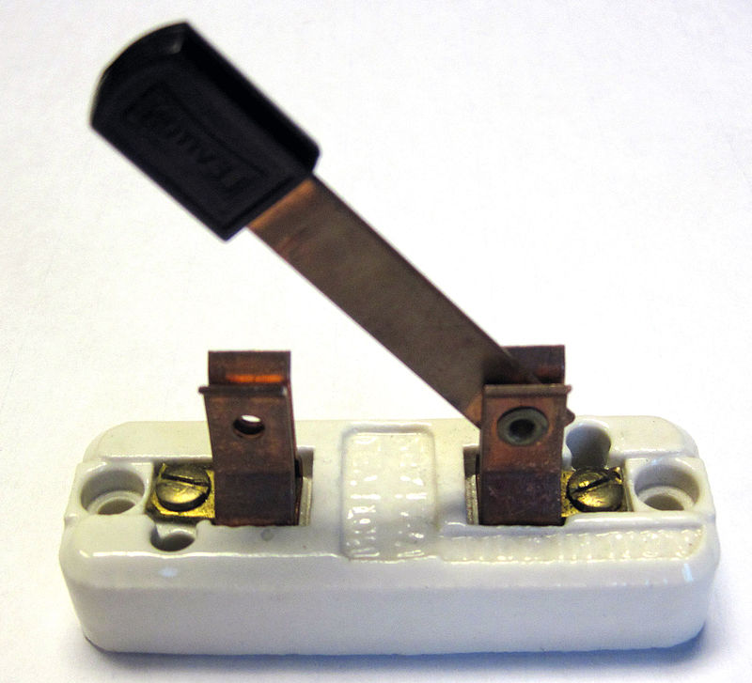
Вимика́ч — електричний апарат для замикання і розмикання електричного кола, вмикання і вимикання обладнання.
- Ключ — поняття з електротехніки;
- Поворотний перемикач;
- Побутовий вимикач освітлення — пристрій для вмикання та вимкнення електричного освітлення;
- Автоматичний вимикач — пристрій для захисту електричних мереж та обладнання будівель різного призначення, від перевантажень і коротких замикань;
- Вимикач навантаження (контактний) (англ. (mechanical) switch) — контактний комутаційний апарат, здатний вмикати, проводити і вимикати струми під час нормальних умов у колі, у тому числі, під час нормованих робочих перевантажень, а також витримувати протягом нормованого часу струми під час нормованих ненормальних умов у колі, таких як коротке замикання^{[1]}
- Високовольтний вимикач — апарат для керування енергосистемами та їх захисту.
- Ртутний вимикач — вимикач або перемикач положення в просторі, в якому використовується рідка ртуть.
- Прохідний вимикач — пристрій, пара чи більше яких дозволяють керувати колами струму (наприклад, освітленням) з різних точок;
- Диференційний вимикач.
Перемика́ч або вимикач, іноді ту́мблер^{[1]} (англ. tumbler від to tumble — «гойдатися», «хитатися») — електронний компонент, електромеханічний пристрій для розмикання електричного кола або перемикання електричного струму з одного провідника на інший.
Пристрій, призначений для зміни з'єднання в одному чи кількох електричних колах.^{[2]}
Перемикачі можуть входити до складу давачів (рос. датчик) і керуватися автоматично вихідними сигналами сенсорів, чутливих до температури, тиску, положення тощо. В термостаті, наприклад, керований температурою перемикач використовується в системі керування тепловим процесом.
Запобі́жник або пла́вкий (то́пкий) запобі́жник (рос. предохранитель, англ. fuse, нім. Schmelzsicherung f) — комутаційний апарат, призначений для вимикання кола, яке він захищає, шляхом руйнування спеціально передбачених для цього струмоведучих частин під дією струму, що перевищує певне значення протягом визначеного часу^{[1][2]}.
Таким чином, запобіжник здійснює захист електричних мереж та обладнання від перевантажень й коротких замикань, забезпечуючи, за певних умов, ефект обмеження струму.

Будова
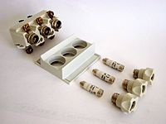
Конструкція плавкого запобіжника типу «Neozed» (зліва на право): основа (англ. fuse-base) з контактами для підключення; ізоляційна кришка; вставка (англ. fuse-link), до складу якої входить плавкий (топкий^{[3]}) елемент (англ. fuse-element); тримач вставки (англ. fuse-carrier)^{[4]}
Запобіжник не слід ототожнювати лише з частиною, що розплавляється при надструмах або тією частиною, яку належить замінити після спрацьовування. Запобіжник містить складові частини, що утворюють єдиний пристрій (апарат).
Основним робочим елементом запобіжника є плавкий елемент, виготовлений із сплавів легкоплавких металів і розташований у вставці та встановлений в тримачі запобіжника (англ. fuse-holder), що є поєднанням основи та тримача вставки

Основні характеристики
Основними кількісними характеристиками запобіжника є номінальна напруга, номінальний струм (встановлюються окремо для тримачів та вставок, причому характеристики тримачів мають поглинати відповідні характеристики вставок, придатних для встановлення на них), а також номінальна здатність до відмикання.
Номінальна напруга плавкого запобіжника — найменша з номінальних напруг усіх його складових частин (тримача, плавкої вставки). Стандартні значення номінальної змінної напруги для плавких вставок^{[5]} :
- Ряд І: 230, 400, 500 та 690 В;
- Ряд ІІ: 120, 208, 240, 277, 415, 480 та 600В.
Переважними значеннями номінальної постійної напруги є величини: 110; 125; 220; 250; 440; 460; 500; 600; 750 В.
Номінальний струм запобіжника — найбільший допускний за умовами нагрівання частин запобіжника тривалий струм^{[3]}. Він визначається як найменший із струмів, на який розраховані його струмопровідні частини (тримач вставки, контактні стійки тощо). Цей струм відповідає найбільшому із струмів плавких вставок, що призначені до встановлення на даному запобіжнику.
Номінальний струм плавкої вставки (англ. rated current of a fuse-link) — значення струму, який плавка вставка може тривалий час проводити у встановлених умовах без пошкоджень^{[4][5]}. Характеризує допустимий щодо умов нагрівання тривалий струм у разі її вставлення в контактах чи в призначеному для неї патроні^{[3]}. Номінальний струм плавкої вставки слід обирати з таких значень^{[5]}: 2; 4; 6; 8; 10; 12; 16; 20; 25; 32; 40; 60; 63; 80; 100; 125; 160; 200; 250; 315; 400; 500; 630; 800; 1000; 1250 А.Номінальні струми вказуються заводом-виробником на корпусі плавкої вставки запобіжника.
Здатність до відмикання (англ. breaking capacity of a fuse) — значення очікуваного струму, який вставка запобіжника спроможна відімкнути при заданій напрузі та деяких інших приписаних умовах. Для вставок дуже важливим є такий показник, як діапазон відмикання (англ. breaking range) тобто діапазон очікуваних струмів, у межах якого забезпечується здатність до відмикання вставки ^{[5]}.

Класифікація
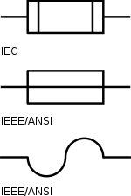
Умовні познаки для запобіжників за IEC (вгорі) та за IEEE/ANSI (два нижніх)

Категорії застосування запобіжників
За своїм призначенням (категорією застосування) розрізняють^{[5]} запобіжники, що призначені для захисту розподільних мереж (запобіжники цієї категорії позначають літерами G або L), запобіжники, призначені для захисту напівпровідникових пристроїв (їх позначають літерою R) та запобіжники, призначені для захисту кіл з електродвигунами (їх позначають літерою М).
Оскільки процес нагрівання провідників електромереж є досить інерційним, запобіжники категорії G або L повинні відмикати коло із надструмом не одразу після його виникнення, а через визначений проміжок часу, тривалість якого визначається у залежності від рівня надструму. Таким чином, ці запобіжники не припиняють живлення навантаг при випадкових короткочасних надструмах, які є безпечними для мереж, отже не переривають технологічний процес, пов'язаний з такими надструмами. Так само діють й запобіжники категорії М. Вставки запобіжників категорії R призначені для захисту напівпровідникових пристроїв (англ. fuse-links for the protection of semiconductor devices) від коротких замикань, вони мають діяти дуже швидко, тому їх називають також швидкодіючими.

Класи запобіжників
Якщо плавка вставка здатна відмикати усі струми, які розтоплюють топкий елемент аж до номінальної здатності до відмикання, вона позначається літерою g, а якщо лише у частині цього діапазону — літерою a. Вставки, позначені літерою g, забезпечують захист обладнання як від коротких замикань, так і від перевантажень, а вставки, позначені літерою a, зазвичай забезпечують захист обладнання лише від коротких замикань. Поєднання діапазону відмикання та категорії застосування прийнято називати класом запобіжника.
Наприклад, запобіжники класу gG призначені для захисту мереж від перевантажень та коротких замикань, а запобіжники класу aR призначені для захисту напівпровідникових пристроїв лише від коротких замикань.

Групи за рівнем експлуатації
Розрізняють запобіжники для експлуатації некваліфікованими особами (англ. fuses for use by unskilled persons) та запобіжники для експлуатації допущеними (кваліфікованими або інструктованими) особами (англ. fuses for use by authorized persons).
У запобіжників першої групи (їх називають також запобіжниками побутового та аналогічного призначення — англ. fuses for domestic and similar applications), небезпечні струмопровідні частини у робочому стані закриті ізоляційними деталями, що робить ці апарати відносно безпечними, навіть якщо їх експлуатацію здійснюють некваліфіковані особи.
У запобіжників другої групи (їх називають також запобіжниками промислового призначення — англ. fuses for industrial application) небезпечні струмопровідні частини є відкритими і доступними для прямого дотику, тому їх завжди монтують у закритих металевих шафах. Основні типи запобіжників мають номінальні струми від 15 до 1000 А, тобто вони задовольняють вимоги майже усього електроустаткування (не рахуючи спеціальних) промислових підприємств.

Технічні параметри
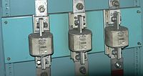
Запобіжники типу ППН (англ. knife fuses)
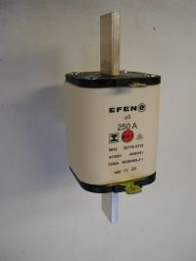
Запобіжник типу NH на 250 А
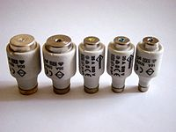
Плавкі вставки запобіжників системи D («Diazed»)
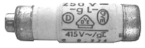
Плавка вставка запобіжника системи D0 («Neozed»)
Плавкі вставки витримують струми на 30…50% більші від номінальних струмів протягом 1 год і більше. При струмах, що перевищують номінальний струм на 60…100%, плавкі вставки плавляться за час менший за 1 год. Найпоширенішими запобіжниками є запобіжники, що застосовуються для захисту електроустановок напругою до 1кВ: ПР-2^{[6]} — запобіжник розбірний і без наповнювача, НПН^{[7]}, ПН2^{[8][9]} — насипні (наповнені дрібнозернистим кварцовим піском) запобіжники нерозбірні.
Вітчизняні запобіжники промислового призначення серії ПН2 мають чотири типорозміри, які охоплюють діапазон номінальних струмів від 31,5 А до 630 А при номінальній напрузі 380 В. Здатність до відмикання коротких замикань у запобіжників ПН2-100 (найменший габарит) становить 100 кА, а у запобіжників ПН2-600 (найбільший габарит) становить лише 40 кА. Вітчизняні запобіжники для побутових та аналогічних електроустановок серії ПРС (запобіжники нарізеві)^{[10]} також мають чотири типорозміри, які охоплюють діапазон номінальних струмів від 1 А до 100 А при номінальній напрузі 380 В. Здатність до відмикання коротких замикань у запобіжників серії ПРС становить 15…20 кА.
Запобіжники промислового призначення європейської системи NH охоплюють діапазон номінальних струмів від 2 до 1600 А при номінальній напрузі 500 В та 690 В. Здатність до відмикання цих запобіжників сягає 160 кА. У порівнянні із ПН2, запобіжники системи NH при однакових номінальних параметрах мають менші розміри та є економічнішими — розсіювана потужність у вставках (англ. power dissipation in a fuse-link) запобіжників системи NH приблизно на 30…40% менша ніж у вставках ПН2.
Сучасні запобіжники для побутових та аналогічних електроустановок європейських систем D, D0 та циліндричні вставки CH охоплюють діапазон номінальних струмів від 2 до 100 А при номінальній напрузі 400 В (система D0) та 500 В (система D та циліндричні вставки). Здатність до відмикання коротких замикань у цих запобіжників сягає 40 … 50 кА (системи D та D0) та 120 кА (циліндричні вставки CH).
Запобіжники системи D0 призначені тільки для захисту електропроводок (клас gG), циліндричні вставки, які застосовуються у комбінаціях з комутаційними апаратами, призначені для захисту електропроводок та кіл з електродвигунами (класи gG та аМ), а запобіжники системи D забезпечують також захист напівпровідникових пристроїв, відтак охоплюють усі основні класи — gG, aR та аМ.

Варіанти виконання
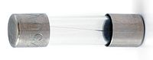
Плавка вставка (в скляному корпусі) запобіжника для малопотужних електроприладів

Низькострумові вставки
Використовуються для захисту малопотужних електричних кіл, із струмами зазвичай до 20 А. Виготовляють у вигляді скляного (керамічного) циліндра з металевими основами, що сполучені всередині між собою тонким дротом. При перевантаженні або короткому замиканні дріт згорає, розмикаючи коло та запобігаючи наступним пошкодженням компонентів схеми від перегрівання. Розрізняють за розмірами вставки: 3х15; 4х15; 5x20; 6x32; 7х15; 10х38.

Вилочні запобіжники
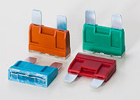
вилкові запобіжники
Найширше застосування вилочні запобіжники отримали в електричних колах постійного струму транспортних засобів. Виготовляються на номінальну напругу до 30 В. За конструкцією вилочні запобіжники поділяються на:
- мініатюрні вилочні;
- звичайні вилочні.

Нарізеві
Найпоширеніший тип плавких запобіжників у недавньому минулому. Конструктивно виконується у вигляді порцелянового корпуса, всередині якого розташований тонкий дріт. Для гарантованого роз'єднання двох кінців дроту, на одному з його кінців висить вантаж, зафарбований у певний колір (кожному кольору відповідає певний номінальний струм). За розташуванням вантажу, зазвичай визначають стан запобіжника: якщо вантаж звисає значить запобіжник згорів і потребує заміни.
За типом конструкції поділяються на: «Diazed» та «Neozed» (див. рис. вище).
Колір індикатора плавкого запобіжника, відповідно до номіналу струму
Сила струму | Колір індикатора | Максимальна потужність (мережа 220 В)
2А | Рожевий | 460 Вт
4А | Коричневий | 900 Вт
6А | Зелений | 1200 Вт
10А | Червоний | 2000 Вт
16А | Сірий | 3200 Вт
20А | Синій | 4000 Вт
26А | Жовтий | 5200 Вт
32-50А | Чорний | 7300…11500 Вт
60-63А | Темно-червонй | 13800…14500 Вт

Ножові
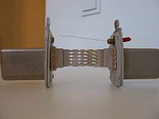
Внутрішня будова ножового запобіжника
Найпоширеніший тип запобіжників на промислових електроустановках, випускаються на великі струми, до 1250 А. Можуть бути джерелом підвищеної небезпеки, оскільки використання передбачало установку в тримач з неізольованими губками; з цієї причини ножові запобіжники намагаються використовувати тільки в тих місцях, де обслуговування електроустановки передбачається виключно кваліфікованим персоналом, що володіє як необхідним обладнанням, так і відповідними навичками техніки безпеки. У сучасному асортименті можна зустріти роз'єднувачі ножових запобіжників в діелектричному корпусі, що знижують ризик отримання травм при обслуговуванні та або/заміні. Ножові запобіжники за параметрами поділяються на типи:
- 000 (до 100 А)
- 00 (до 160 А)
- 0 (до 250 А)
- 1 (до 355 А)
- 2 (до 500 А)
- 3 (до 800 А)
- 4а (до 1250 А)

Особливості використання
При розміщенні запобіжників в електричних мережах потрібно вибирати їх так, щоб забезпечити вибірковість (селективність) захисту, тобто при короткому замиканні на ділянці мережі повинна перегорати плавка вставка запобіжника тільки ділянки, що захищається, а на інші подається напруга в нормальному режимі. Це досягається тим, що номінальний струм кожної плавкої вставки, якщо слідувати в напрямку від споживача до джерела живлення, повинна бути більша попередньої на два ступеня стандартної плавкої вставки, при умові, що це не приведе до збільшення перерізу проводів.
Плавкі запобіжники мають переваги:
- Прості в конструкції.
- Недорогі.
Недоліки:
- Не можуть захищати лінію від перевантажень, тому що не допускають довготривале перевантаження до моменту плавлення.
- Не завжди забезпечують захист в зв'язку з окисленням контактів, послаблення затиску тощо.
- При короткому замиканні в трифазній лінії можливе перегорання одного із запобіжників, в цьому випадку двигун буде включений на дві фази, що приводить до перегріву двигуна та виходу його з ладу.
Автомати́чний вимика́ч — це контактний комутаційний апарат, що спроможний вмикати, проводити та вимикати струм, коли електричне коло у нормальному стані, а також вмикати, проводити протягом певного встановленого часу і вимикати струм при певному аномальному стані електричного кола. Автоматичний вимикач призначено для нечастих вмикань (хоча вимикачі провідних фірм можуть мати комутаційну витривалість до 20 000 циклів увімкнено/вимкнено), а також для захисту кабелів та кінцевих споживачів від перевантаження і короткого замикання.

Функція
Автоматичні вимикачі виконують одночасно функції захисту та управління. Незалежно від виконуваних функції, автоматичні вимикачі поділяються за власним часом спрацьовування t_{с} (час з моменту подачі команди до початку розмикання контактів) на:
- швидкодіючі, що володіють струмообмежувальним ефектом (t_{с} ≤ 0,005 с);
- нормальні (t_{c} = 0,02-0,1 с);
- селективні (t_{c} регулюється і може становити до 1 с).

Будова
Автоматичний вимикач для монтажу на DIN-рейку конструктивно виконаний у діелектричному корпусі. Включення-відключення проводиться важелем (1 на малюнку), проводи приєднуються до гвинтових клем (2). Засувка (9) фіксує корпус вимикача на DIN-рейці і дозволяє при необхідності легко його зняти (для цього потрібно відтягнути засувку, вставивши викрутку в петлю засувки). Комутацію ланцюга здійснюють рухомий (3) і нерухомий (4) контакти. Рухомий контакт підпружинений, пружина забезпечує зусилля для швидкого розчеплення контактів. Механізм розчеплення приводиться в дію одним з двох розчеплювачів: тепловим або магнітним.
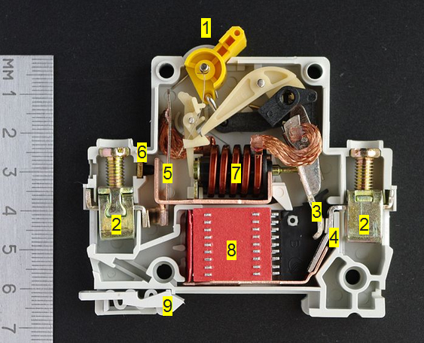
- Тепловий роз'єднувач являє собою біметалеву пластину (5), що нагрівається струмом, що протікає. Під час протікання струму вище допустимого значення, біметалічна пластина вигинається і приводить в дію механізм розчеплення. Час спрацьовування залежить від струму, що протікає через автоматичний вимикач (часострумова характеристика) і може змінюватися від секунд до години. Мінімальний струм, при якому тепловий роз'єднувач має спрацьовувати за час не більше 1 години (при I_{n} ≤ 63 А) або 2 годин (при I_{n} > 63 А) становить (згідно ГОСТ Р 50345-99, розділ 8.6.1.) 1,45 від номінального струму запобіжника. Налаштування струму спрацьовування виконується в процесі виготовлення регулюючим гвинтом (6). На відміну від плавкого запобіжника, автоматичний вимикач готовий до наступного використання після охолодження пластини.
- Магнітний (миттєвий) роз'єднувач являє собою соленоїд (7), рухоме осердя якого, також може приводити в дію механізм розчеплення. Струм, що проходить через запобіжник, тече по обмотці соленоїда і викликає втягування осердя при перевищенні заданого порогу. Миттєвий роз'єднувач, на відміну від теплового, спрацьовує дуже швидко (частки секунди), але за значно більшого перевищення струму: в 2÷10 разів від номіналу (автоматичні вимикачі поділяються на типи A, B, C і D, залежно від чутливості миттєвого розчеплювача).
Під час розчеплення контактів може виникнути електрична дуга, тому контакти мають особливу форму і знаходяться поряд з дугогасною камерою (8).

Класифікація
Існують такі способи класифікації автоматичних вимикачів:
- За родом струму головного ланцюга: постійного струму; змінного струму; постійного і змінного струму.
- За кількістю полюсів головного ланцюга: однополюсні; двополюсні; триполюсні; чотириполюсні.
- За наявністю струмообмеження: струмообмежуючі; струмонеобмежуючі.
- За видами розчеплювача: з максимальним розчеплювачем струму; з незалежним розчеплювачем; з мінімальним або нульовим розчеплювачем напруги.
- За характеристикою витримки часу розчеплювачем струму: без витримки часу; з витримкою часу, незалежною від струму; з витримкою часу, залежною від струму; з поєднанням зазначених характеристик.
- За наявністю вільних контактів («блок-контактів» для вторинних ланцюгів): з контактами; без контактів.
- За способом приєднання зовнішніх провідників: з заднім приєднанням; з переднім приєднанням; з комбінованим приєднанням (верхні затискачі із заднім приєднанням, а нижні — з переднім приєднанням або навпаки); з універсальним приєднанням (переднім і заднім).
- По виду приводу: з ручним; з моторним; з пружинним.
- За наявністю і ступенем захисту вимикача від впливу навколишнього середовища та від дотику з частинами вимикача, що рухаються та (або) знаходяться під напругою, розташованими всередині оболонки.
Номінальні струми головних ланцюгів вимикачів, призначених для роботи за температури навколишнього повітря 40 °C, повинні відповідати ГОСТ 6827. Номінальні струми для головних ланцюгів вимикача вибирають з ряду: 6,3; 10, 16, 25; 40; 63; 100; 160; 250; 400; 630; 1000; 1600; 2500; 4000; 6300 А. Додатково можуть випускатися вимикачі на номінальні струми головних ланцюгів вимикачів: 1500; 3000; 3200 А.
Номінальні уставки максимальних розщіплювачів струму вимикачів, призначених для роботи при температурі навколишнього повітря 40 °C, повинні відповідати ГОСТ 6827.

Характеристики

Струм миттєвого розчеплення
Згідно з ГОСТ Р 50345-99, автоматичні вимикачі поділяються на такі типи по струму миттєвого розчеплення:
- Тип B: понад 3I_{n} до 5I_{n} включно (деI_{n} — номінальний струм)
- Тип C: понад 5I_{n} до 10I_{n} включно
- Тип D: понад 10I_{n} до 50I_{n} включно
У європейських виробників класифікація може дещо відрізнятися. Зокрема, є додатковий тип A (понад 2I_{n} до 3I_{n}) і тип D (верхня межа становить 20I_{n}).

Варіанти виконання
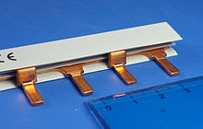
Двополюсна шина для з'єднання електричних апаратів, що встановлюються на DIN-рейку
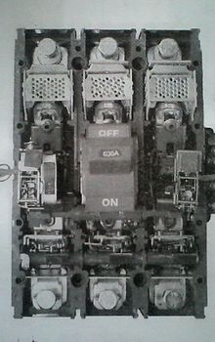
Автоматичний вимикач АВ3000
Автоматичні вимикачі виконуються одно-, дво-, три-, та чотириполюсні і мають такі конструктивні вузли: головна контактна система, система дугогасіння, привод, розмикаючий пристрій, розчеплювач і допоміжні контакти.^{[1]}
Контактна система може бути триступеневою (з головними, проміжними і дугогасильними контактами), двоступеневою (з головними і дугогасильними контактами) і при використанні металокераміки одноступеневою. Дугогасильна система може складатися з камер з вузькими щілинами або з камер з дугогасильними ґратками. Комбіновані дугогасильні пристрої — щілинні камери в поєднанні з дугогасильними ґратками застосовують для гасіння дуги при великих струмах.
Для кожного виконання автоматичного вимикача, існує граничний струм короткого замикання, який гарантовано не призводить до виходу з ладу автомата. Перевищення цього струму може викликати підгорання або зварювання контактів. Наприклад, у популярних серіях побутових автоматів при струмі спрацьовування 6–100 А граничний струм зазвичай становить 4500–10000 А.
Автоматичні вимикачі виготовляють з ручним і моторним приводом, в стаціонарному або висувному виконанні.
Привод автоматичного вимикача служить для включення, автоматичного відключення і може бути ручним безпосередньої дії і дистанційним (електромагнітним, пневматичним та ін.).
Автоматичні вимикачі мають реле прямої дії, які називаються розчеплювачем.

Розчіплювач
Розчіплювач — це електромагнітні або термобіметалеві елементи, що служать для відключення автоматичного вимикача, через механізм вільного розчіплювання, при КЗ, перевантаженнях і зникненні напруги в первинному колі. Механізм вільного розчіплювання складається з важелів, засувок, коромисел і відключаючих пружин, і призначений для відключення автоматичного вимикача, а також для усунення повторного включення автоматичного вимикача на коротке замикання, за наявності довгостроково наявної команди на включення.

Відключення
Відключення може відбуватися без витримки часу або з витримкою. З власного часу відключення t_{с} (проміжок від моменту, коли контрольований параметр перевершив встановлене для нього значення, до моменту початку розмикання контактів) розрізняють нормальні вимикачі (t_{с} = 0,02–0,1 с), вимикачі з витримкою часу (селективні) і швидкодіючі вимикачі (t_{с} < 0,005 с).
Нормальні і селективні автоматичні вимикачі струмообмежувальною дією не володіють. Швидкодіючі вимикачі, так само як запобіжники, володіють струмообмежувальною дією, тому що відключають електричне коло до того, як струм у ньому досягне значення Іу.
Селективні автоматичні вимикачі дозволяють здійснити селективний захист мереж, шляхом установлення автоматичних вимикачів з різними витримками часу: найменшою у споживача і поступово зростаючою до джерела живлення.

